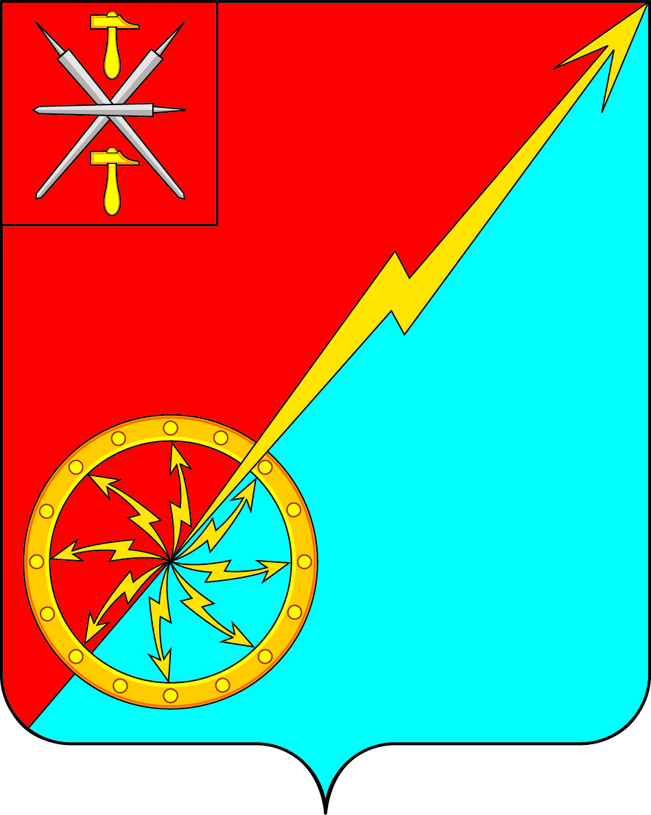

Российская Федерация

Щекинский район Тульской области

Администрация муниципального образования город Советск

Щекинского района

ПОСТАНОВЛЕНИЕ

25 июня 2021 г. № 6-94

О внесении изменений в Постановление администрации муниципального образования город Советск № 6-91 от 23.06.2021 г. «Об утверждении схемы теплоснабжения муниципального образования город Советск Щекинского района на период с 2013 г. по 2033 г.»

В соответствии с Федеральным законом от 06 октября 2003 года 131-ФЗ «Об общих принципах организации местного самоуправления в Российской Федерации», Федеральным законом от 27.07.2010 г. № 190-ФЗ «О теплоснабжении», постановлением Правительства РФ от 22.02.2012 года № 154 «О требованиях к схемам теплоснабжения», учитывая результаты проведенных публичных слушаний по проекту указанного решения, на основании Устава муниципального образования город Советск Щекинского района, администрация муниципального образования город Советск Щекинского района ПОСТАНОВЛЯЕТ:
1. Внести в Постановление администрации муниципального образования город Советск Щекинского района № 6-91 от 23.06.2021 г. «Об актуализации схемы теплоснабжения муниципального образования город Советск Щекинского района на период с 2013 г. по 2033 г.» следующие изменения в части приложения:
1.1. Дополнить приложение частью 5.4. следующего содержания:
«5.4. Предложения по строительству, реконструкции и (или) модернизации тепловых сетей.
В целях реконструкции тепловых сетей для обеспечения перспективных приростов тепловой нагрузки в округе МО г. Советск под жилищную застройку необходимо в 2022 году в связи с отсутствием резерва пропускной способности тепловых сетей выполнить строительство новых сетей в целях подключения потребителей.
Сметная стоимость данного мероприятия по предварительному расчёту теплоснабжающей организацией составит 4 052,1 тыс.руб. без НДС (4 862,5 тыс.руб с НДС 20%).».
2. Настоящее решение обнародовать путем размещения на официальном стенде в администрации МО г. Советск Щекинского района по адресу: г. Советск, пл. Советов, д.1 и разместить на официальном портале МО г. Советск в сети «Интернет».
3. Решение вступает в силу со дня обнародования.

Глава администрации

муниципального образования
город Советск Щекинского района Г. В. Андропов

